
AMAZING CHONGQING

ฉงชิ่ง อู่หลง อุทยานหลุมฟ้า เขานางฟ้า 5 วัน 4 คืน
เมืองแสงสี เที่ยวครบจัดเต็มทุกไฮไลท์
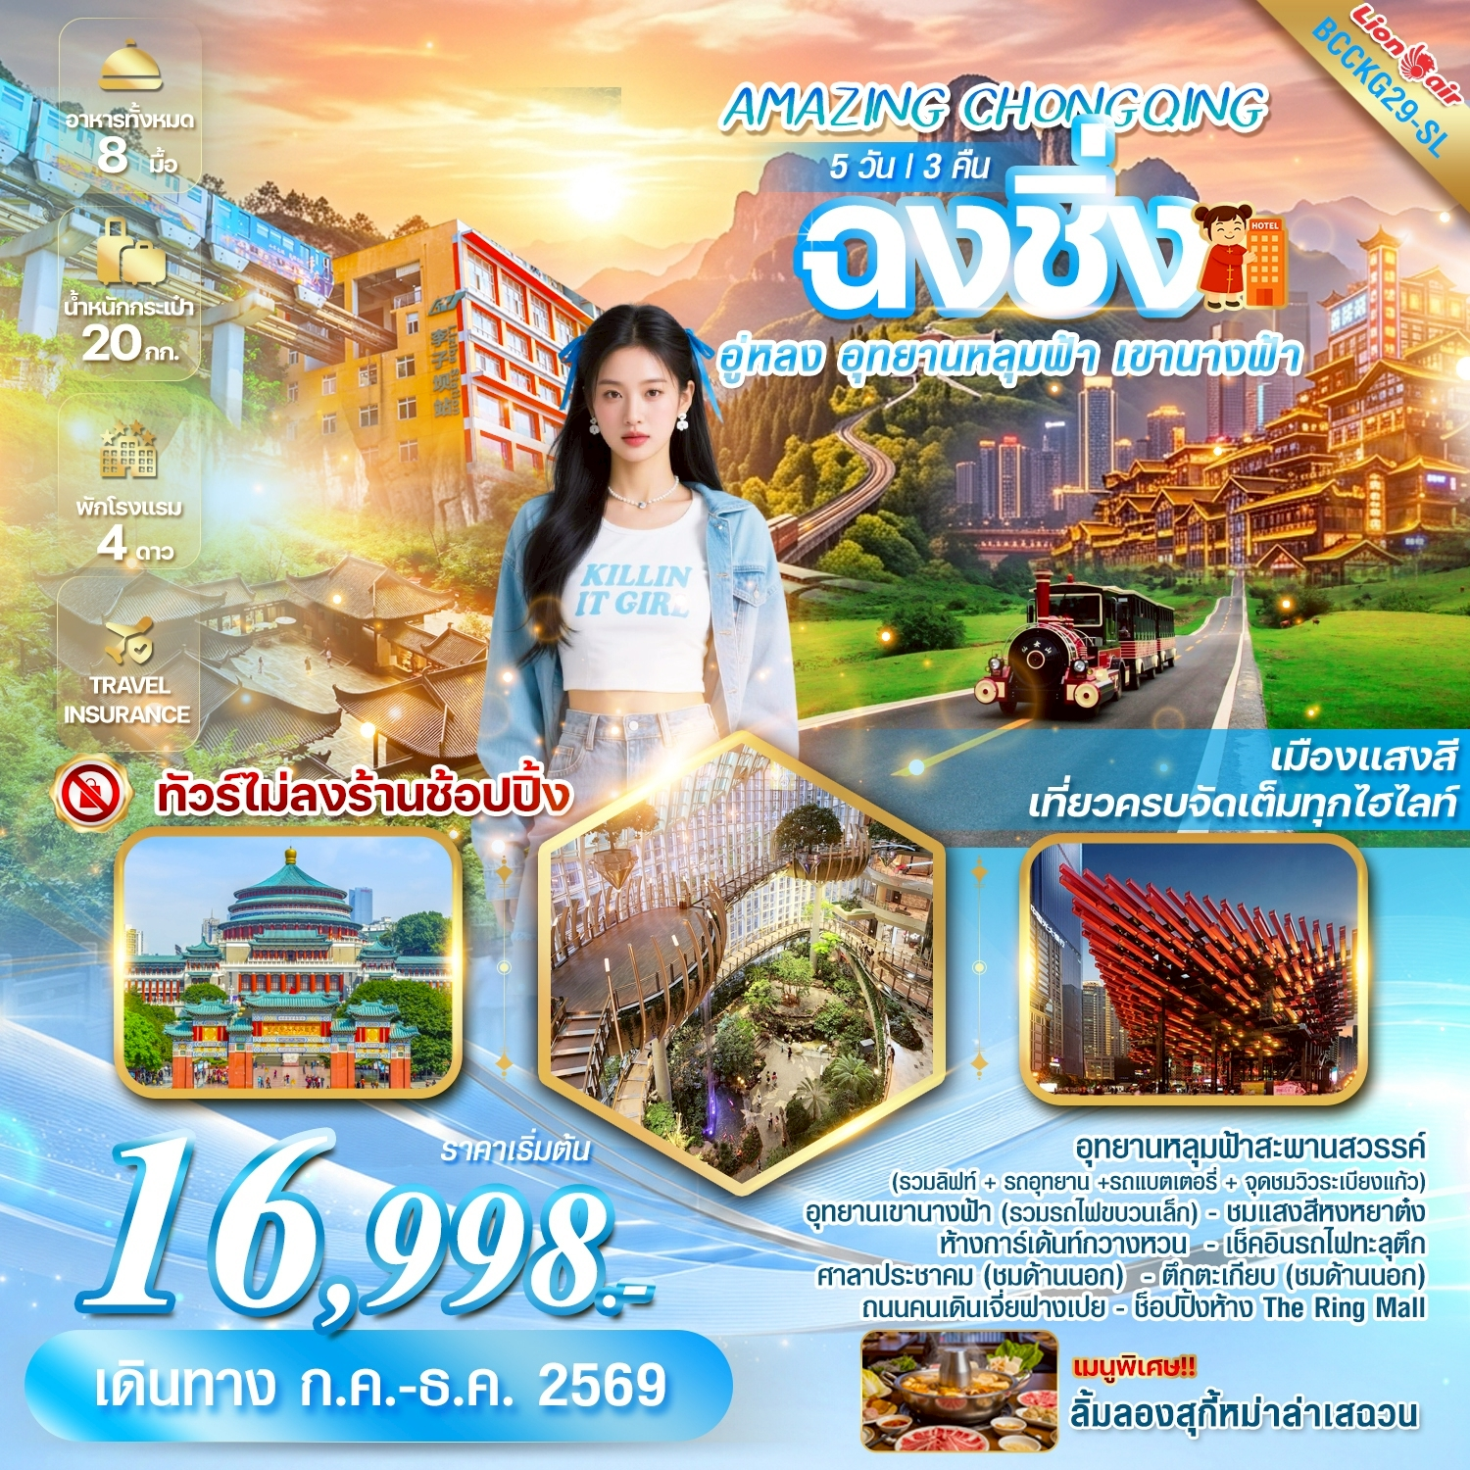
*** ทัวร์ไม่ลงร้านช้อปปิ้ง *** ลิ้มลองสุกี้หม่าล่าเสฉวน ***

วัน | รายการ | อาหาร |  |  | โรงแรม
วัน | รายการ | B | L | D | โรงแรม
1 | สนามบินดอนเมือง – ท่าอากาศยานฉงชิ่งเจียงเป่า  SL930 DMK – CKG (20.50 - 01.05⁺¹) – ฉงชิ่ง |  |  |  | HOLIDAY INN EXPRESS HOTEL  หรือเทียบเท่า 4 ดาวจีน
2 | อู่หลง – อุทยานหลุมฟ้าสะพานสวรรค์  (รวมลิฟต์แก้วขาลง – รถเวียนอุทยาน – รถกอล์ฟ – ระเบียงกระจก) |  |  |  | * DAWEIYING  HOLIDAY HOTEL  หรือเทียบเท่า 4 ดาวจีน
3 | อู่หลง – อุทยานเขานางฟ้า (รวมไฟขบวนเล็ก) – ฉงชิ่ง  ถนนคนเดินเจี่ยฟางเป่ย – POPMART – ห้าง The Ring Mall |  |  |  | HOLIDAY INN EXPRESS HOTEL  หรือเทียบเท่า 4 ดาวจีน
4 | ศาลาประชาคม (ด้านนอก) – นั่งรถไฟทะลุกตึก 2 สถานี – พิพิธภัณฑ์ตึกตะเกียบ (ชมด้านนอก) – ตึกคุ๋ยซิง 22 ชั้น – เมืองโบราณหลงเมินฮ่าว  ถนนเซี่ยฮาวหลี่ – แสงสียามคํ่าคืนหงหยาต๋ง  Option : ล่องเรือแม่นํ้าเยียงซีเกียงวิวค่ำคืน ราคา 280 หยวน / ต่อท่าน |  | สุกี้หมาล่า |  | 
5 | ท่าอากาศยานฉงชิ่งเจียงเป่า – สนามบินดอนเมือง  SL931 CKG – DMK (02.10 - 04.20)

 | FLIGHT NO. | ROUTING | TIME | AIRLINES
เดือน กรกฏาคม – กันยายน 2569 | SL930 | DMK - CKG | 20:50 – 01:05 ⁺¹ | สายการบิน Thai lion air
เดือน กรกฏาคม – กันยายน 2569 | SL931 | CKG - DMK | 02:10 – 04:20 | สายการบิน Thai lion air
เดือน ตุลาคม – ธันวาคม 2569 | SL930 | DMK - CKG | 21:45 – 01:50 ⁺¹ | สายการบิน Thai lion air
เดือน ตุลาคม – ธันวาคม 2569 | SL931 | CKG - DMK | 02:50 – 05:00 | สายการบิน Thai lion air
พีเรียดเดินทางช่วงเดือน ตุลาคม-ธันวามคม อาจมีปรับเปลี่ยนเวลาบิน
น้ำหนักสัมภาระโหลดใต้ท้องเครื่องไม่เกิน 20 Kg. // สัมภาระถือขึ้นเครื่อง (Carry on) ไม่เกิน 7 Kg.
กำหนดการเดินทาง | ผู้ใหญ่ ห้องละ  2-3 อัตราท่านละ | พักเดี่ยวเพิ่ม  อัตราท่านละ
04 - 08 กรกฎาคม 2569 | 17,998.- | 4,500.-
08 - 12 กรกฎาคม 2569 | 18,998.- | 4,500.-
13 - 17 กรกฎาคม 2569 | 16,998.- | 4,500.-
16 - 20 กรกฎาคม 2569 | 18,998.- | 4,500.-
21 - 25 สิงหาคม 2569 | 19,998.- | 4,500.-
29 สิงหาคม – 02 กันยายน 2569 | 18,998.- | 4,500.-
02 - 06 กันยายน 2569 | 18,998.- | 4,500.-
10 - 14 กันยายน 2569 | 18,998.- | 4,500.-
18 – 22 กันยายน 2569 | 18,998.- | 4,500.-
23 – 27 กันยายน 2569 | 18,998.- | 4,500.-
15 – 19 ตุลาคม 2569 | 19,998.- | 4,500.-
20 – 24 ตุลาคม 2569 | 20,998.- | 4,500.-
25 – 29 ตุลาคม 2569 | 19,998.- | 4,500.-
31 ตุลาคม - 04 พฤศจิกายน 2569 | 19,998.- | 4,500.-
12 – 16 พฤศจิกายน 2569 | 19,998.- | 4,500.-
17 – 21 พฤศจิกายน 2569 | 19,998.- | 4,500.-
22 – 26 พฤศจิกายน 2569 | 19,998.- | 4,500.-
28 พฤศจิกายน – 02 ธันวาคม 2569 | 19,998.- | 4,500.-
10 – 14 ธันวาคม 2569 | 20,998.- | 4,500.-
15 – 19 ธันวาคม 2569 | 19,998.- | 4,500.-
20 – 24 ธันวาคม 2569 | 19,998.- | 4,500.-
26 – 30 ธันวาคม 2569 | 22,998.- | 4,500.-
คณะ 15 ท่านออกเดินทาง (มีหัวหน้าทัวร์)**
**ราคาเฉพาะคนไทยเท่านั้น / คณะกรุ๊ป 20 ท่าน *การันตีออกเดินทาง 10ท่าน พร้อม หัวหน้าทัวร์ไทย
พาสปอร์ตต่างชาติเก็บเพิ่ม 2,000 บาท / ท่าน **
ราคาทัวร์ดังกล่าวรวมภาษีน้ำมันที่ปรับขึ้นแล้ว ณ วันที่ 15 พฤษภาคม 2569 หากราคาภาษีน้ำมันมีการปรับเปลี่ยน
ทางบริษัทขอสงวนสิทธิ์ในการเรียกเก็บภาษีน้ำมันที่มีการปรับขึ้น
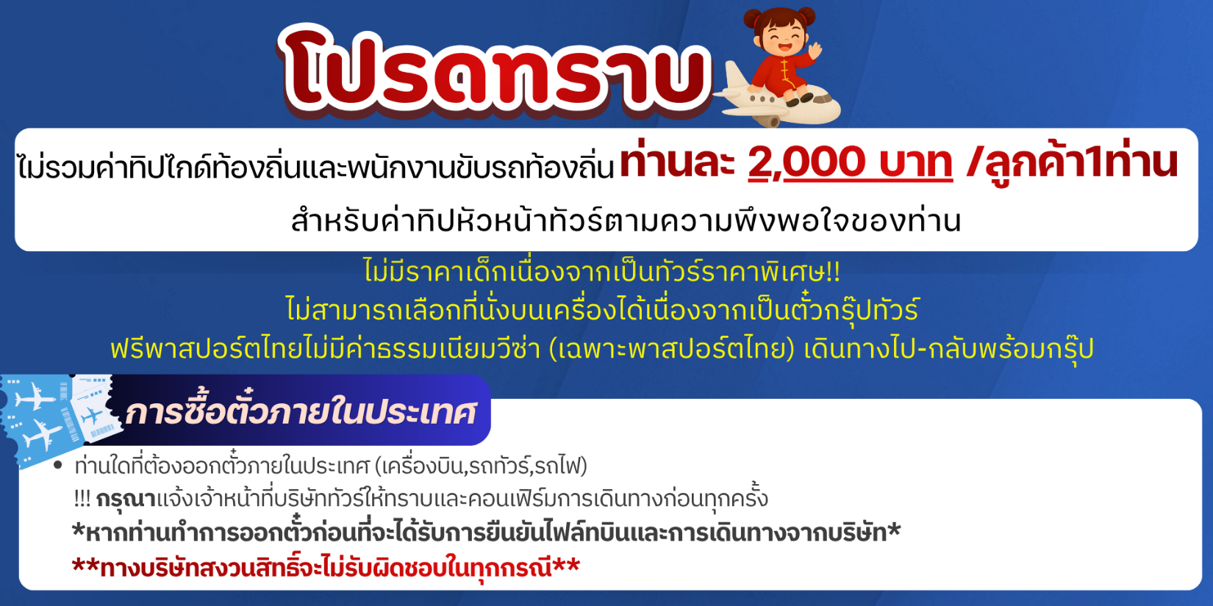
รายละเอียด
วันที่หนึ่ง สนามบินดอนเมือง – ท่าอากาศยานฉงชิ่งเจียงเป่า SL930 DMK – CKG (20.50-01.05⁺¹) –ฉงชิ่ง
17.30 น. คณะพร้อมกัน ณ ท่าอากาศยานดอนเมือง อาคารผู้โดยสารระหว่างประเทศอาคาร 1 ชั้น 3 ประตู 1 เคาน์เตอร์สายการบิน Thai lion air (SL) โดยมีเจ้าหน้าที่ของบริษัทฯคอยให้การ ต้อนรับ *กรุณาเผื่อเวลาในการเดินทางมายังสนามบิน เนื่องจากต้องใช้เวลาในการเช็คอิน สายการบินจะปิดให้ทำการเช็คอินก่อนเวลาบินประมาณ 1 ชั่วโมง
***กรุณาเผื่อเวลาในการเดินทางมายังสนามบิน เนื่องจากต้องใช้เวลาในการเช็คอิน เคาน์เตอร์สายการบินจะปิดทําการเช็คอินก่อนเวลาบินประมาณ 1 ชั่วโมง***
20.50 น. ออกเดินทางสู่ฉงชิ่ง ประเทศจีน โดยสายการบิน Thai lion air เที่ยวบินที่ SL 930
01.05⁺¹ น. เดินทางถึงท่าอากาศยานฉงชิ่งเจียงเป่า ผ่านพิธีการตรวจคนเข้าเมือง และรับสัมภาระ (เวลาท้องถิ่นประเทศจีนเร็วกว่าประเทศไทย 1 ชั่วโมง) กรุณาปรับเวลาของท่านเพื่อความสะดวกในการนัดหมาย
ที่พัก HOLIDAY INN EXPRESS HOTEL หรือเทียบเท่า 4 ดาวจีน
วันที่สอง อู่หลง – อุทยานหลุมฟ้าสะพานสวรรค์
(รวมลิฟต์แก้วขาลง – รถเวียนอุทยาน – รถกอล์ฟ – จุดชมวิวระเบียงกระจก)
เช้า บริการอาหารเช้า ณ ห้องอาหารของโรงแรม
นำท่านเดินทางสู่ เมืองอู่หลง (WULONG) เป็นเมืองตากอากาศ ใช้เวลาประมาณ 3 ชม.ตั้งอยู่ทางทิศตะวันออกเฉียงใต้ของเมืองฉงชิ่ง เป็นเมืองที่อยู่ท่ามกลางหุบเขาโอบล้อมด้วยภูเขาสูง ทำให้เมืองนี้มีป่าไม้และพื้นที่สีเขียวเยอะและอากาศดี
กลางวัน บริการอาหารกลางวัน ณ ภัตตาคาร
นำท่านเดินทางสู่ อุทยานแห่งชาติหลุมฟ้า – สะพานสวรรค์ (รวมลิฟท์แก้วขาลง / รถอุทยาน / รถกอล์ฟ) จุดชมวิวระเบียงกระจก มรดกโลกทางธรรมชาติ ระดับ 5A ที่เกิดจากการยุบตัวของเปลือกโลก ทำให้เกิดเป็นบ่อหลุมขนาดใหญ่ที่ลึกประมาณ 300-500 เมตร และมีบางส่วนเป็น โพลงทะลุเหมือนกับสะพานทอดข้ามระหว่างภูเขา ภายในอุทยานแห่งชาติหลุมฟ้า -สะพานสวรรค์ ยังมีโรงเตียมเก่าๆ ซึ่งเป็นจุดแวะพักของคนเดินทางในสมัยก่อนตั้งแต่ในสมัยราชวงศ์ถัง (ค.ศ. 618-907) และจุดนี้เองที่จางอี้โหมวใช้เป็นฉากในหนังการถ่ายทำหนังเรื่อง "ศึกโค่นบัลลังก์วังทอง ล่าสุดใช้เป็นฉากในหนังฮอลิวู๊ดฟอร์มยักษ์ TRANFORMER4 ที่โด่งดังไปทั่วโลก นำท่านสัมผัสสะพานแก้วสวรรค์ หรือระเบียงกระจกชมวิว ออกแบบโดยผู้เชี่ยวจากทั้งในและนอกจีน ตั้งอยู่ 11 เมตรเหนือขอบหน้าผาสูงในเมืองเซียนหนู่ชาน กว้างอีก 26 เมตร หรือถ้าหากวัดจากระดับน้ำทะเลก็สูง 1,200 เมตร ว่ากันว่าน่าจะเป็นระเบียงจุดชมวิวกระจกที่ใหญ่ที่สุดในเอเชียแล้วยังสามารถมองชมวิวมุมสูงได้ทะลุถึงก้นอุทยานกันเลยทีเดียวให้ท่านได้วัดใจเดินชมวิวและเก็บภาพได้ตามอัธยาศัยหลังจากนั้นนำท่าน
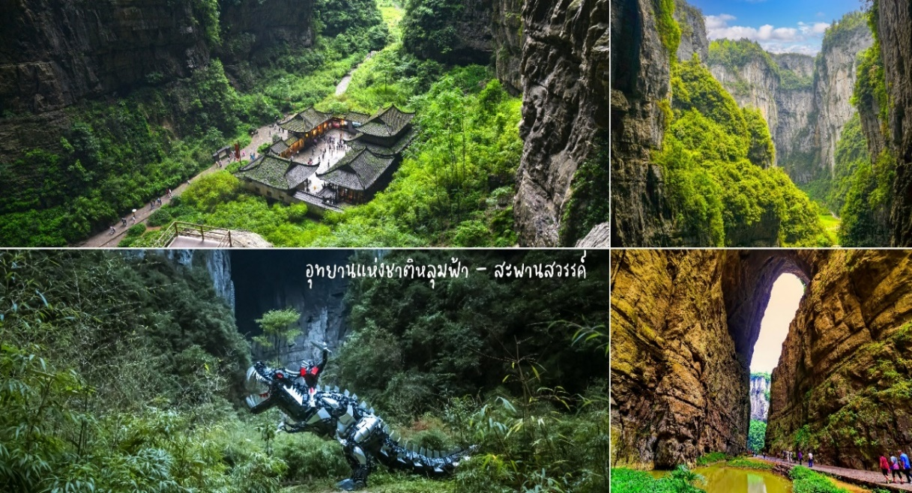
โดยสารลิฟท์แก้ว ลงไปสู่หุบเหวเบื้องล่างที่ระดับความลึกประมาณ 80 เมตร เมื่อลงไปถึงแล้วจะพบกับเส้นทางเดินเท้าเที่ยวชมความมหัศจรรย์ทางธรรมชาติของกลุ่มสะพานสวรรค์ (กลุ่มสะพานหินธรรมชาติที่ใหญ่ที่สุดในเอเชีย) ซึ่งประกอบด้วย 3 สะพาน แห่งแรกคือสะพานมังกรสวรรค์ ลักษณะเป็นโพรงขนาดใหญ่ เมื่อมองทะลุออกไปคล้ายกับสะพานเชื่อมสวรรค์กับโลกมนุษย์ สะพานแห่งที่สองคือ สะพานมังกรเขียว ลักษณะเป็นหน้าผาทิ่มแทงไปในท้องฟ้า
และสะพานแห่งที่สามคือ สะพานมังกรดำ ลักษณะเป็นโตรกหน้าผาอยู่ในส่วนที่แคบที่สุด แสงผ่านเข้าไปน้อย ทำให้ดูค่อนข้างมืดดำ ภายในอุทยานแห่งชาติหลุมฟ้า-สะพานสวรรค์ ยังมีโรงเตียมเก่าๆ ซึ่งเป็นจุดแวะพักของคนเดินทางในสมัยก่อนตั้งแต่ในสมัยราชวงศ์ถัง (ค.ศ. 618-907) และจุดนี้เองที่จางอี้โหมวใช้เป็นฉากในหนังการถ่ายทำหนังเรื่อง “ศึกโค่นบัลลังก์วังทอง
ค่ำ บริการอาหารค่ำ ณ ภัตตาคาร
ที่พัก DAWEIYING HOLIDAY HOTEL หรือเทียบเท่า 4 ดาวจีน
วันที่สาม อู่หลง – อุทยานเขานางฟ้า (รวมไฟขบวนเล็ก) – ฉงชิ่ง - ถนนคนเดินเจี่ยฟางเป่ย – POPMART
ห้าง The Ring Mall
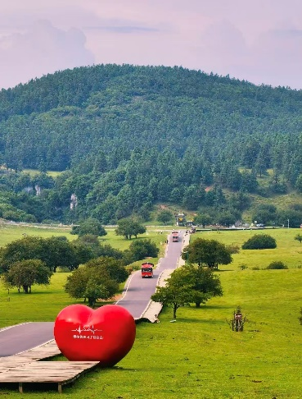
เช้า บริการอาหารเช้า ณ ห้องอาหารของโรงแรม
นำทุกท่านเดินทางสู่ อุทยานเขานางฟ้า(รวมรถไฟขบวนเล็ก) ตั้งอยู่ทางตอนเหนือของแม่น้ำอูเจียง ระดับความสูง 1,900 เมตรจากระดับน้ำทะเล มียอดเขาสูงที่ 2,033 เมตร อุทยานท่องเที่ยวทางธรรมชาติของเมืองอู่หลงที่ถือว่าอยู่ในระดับ 5A ของประเทศจีน ที่อุทยานแห่งนี้ได้รับการกล่าวขานว่าเป็นอุทยานที่มีชื่อเสียงในเรื่องของความสวยงามทางธรรมชาติสามารถท่องเที่ยวได้ทั้งปี เนื่องจากในแต่ละฤดูก็จะมีความสวยงามแตกต่างกันออกไป ได้รับการขนานนามว่า “ดินแดนแห่ง 4 สิ่งมหัศจรรย์”
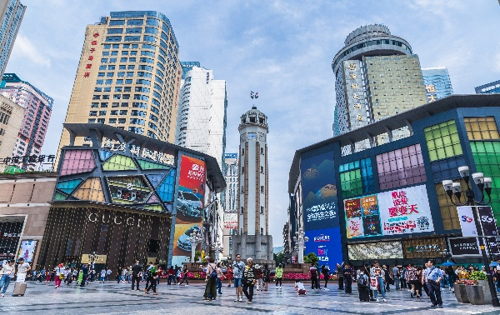
กลางวัน บริการอาหารกลางวัน ณ ภัตตาคาร
นำท่านเดินทางสู่ ถนนคนเดินเจี่ยฟางเปย เปรียบเหมือนสยามสแควร์บ้านเราเป็นแหล่งที่รวมช็อปแบรนด์เนมชื่อดัง สินค้าหลากหลายทั้งของที่ระลึก และของกินมากมายอีกทั้งยังมีห้างสรรพสินค้าอยู่เรียงกันตลอดแนว ทำให้ที่แห่งนี้เป็นแหล่งท่องเที่ยวยอดนิยมสุดคึกคักของนักช้อป และเป็นแลนด์มาร์คสำคัญของเมืองฉงชิ่งอีกด้วย อิสระให้ท่านได้เลือกซื้อสินค้าและพลาดไม่ได้กับสินค้าร้าน POP MART ที่เป็นที่นิยมในประเทศจีนและชาวไทยเป็นอย่างมาก ให้ท่านได้ลุ้นตัวการ์ตูนที่ชื่นชอบตามอัธยาศัย
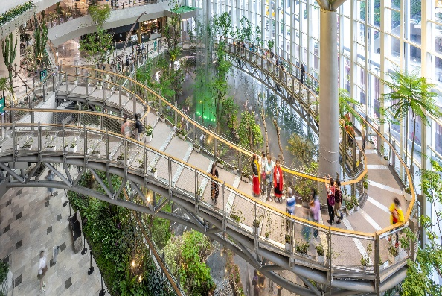
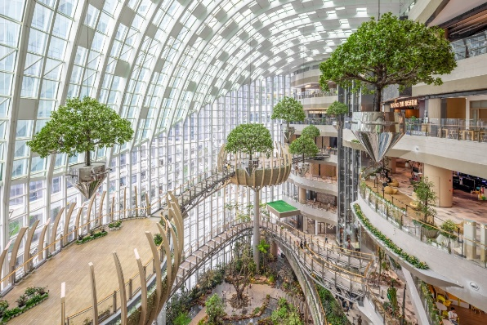
นำท่านสู่ ห้าง THE RING MALL ศูนย์การค้าไลฟ์สไตล์ขนาดใหญ่แห่งใหม่ของนครฉงชิ่ง โดดเด่นด้วยการออกแบบสถาปัตยกรรมร่วมสมัยที่ผสาน พื้นที่สีเขียวและสวนแนวตั้ง เข้ากับโซนช้อปปิ้งอย่างลงตัว ภายในมีร้านค้าแบรนด์ดัง ร้านอาหาร คาเฟ่ และพื้นที่พักผ่อนมากมาย บรรยากาศโปร่ง โล่ง สบาย เหมาะสำหรับการเดินเล่น ช้อปปิ้ง และพักผ่อนระหว่างการท่องเที่ยว สะท้อนภาพลักษณ์เมืองฉงชิ่งยุคใหม่ได้อย่างชัดเจน

ค่ำ บริการอาหารค่ำ ณ ภัตตาคาร
ที่พัก HOLIDAY INN EXPRESS HOTEL หรือเทียบเท่า 4 ดาวจีน
วันที่สี่ ศาลาประชาคม(ด้านนอก) – นั่งรถไฟทะลุกตึก 2 สถานี – พิพิธภัณฑ์ตึกตะเกียบ (ชมด้านนอก)
ตึกคุ๋ยซิง 22 ชั้น – เมืองโบราณหลงเมินฮ่าว – ถนนเซี่ยฮาวหลี่ – แสงสียามคํ่าคืนหงหยาต๋ง
Option : ล่องเรือแม่นํ้าเยียงซีเกียงวิวค่ำคืน ราคา 280 หยวน / ต่อท่าน
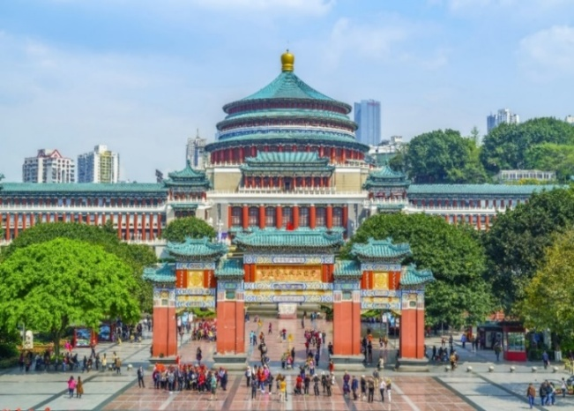
เช้า บริการอาหารเช้า ณ ห้องอาหารของโรงแรม
นำท่าน(ชมด้านนอก) ศาลาประชาคม (THE GREAT HALL OF THE PEOPLE) หรือตาหลี่ถังในภาษาจีนกลาง เป็นหนึ่งในสัญลักษณ์ประจำนครฉงชิ่งเป็นที่ประชุมสภาผู้แทนราษฎร และยังสามารถใช้เป็นโรงละครสำหรับประชาชน มีความจุได้มากกว่า 4,000 คน ศาลาประชาคมต้าหลี่ถัง สร้างขึ้นในปี พ.ศ. 2494 แล้วเสร็จสมบูรณ์เมื่อปี พ.ศ.2540 ออกแบบโดยการจำลองแบบมาจากหอเทียนถานที่เมืองหลวงปักกิ่ง
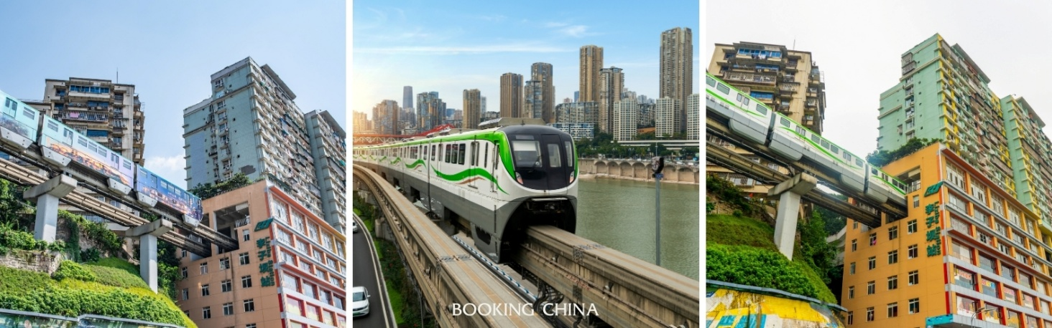
จากนั้นนำท่านสู่ รถไฟทะลุตึก นั่งรถไฟทะลุตึก 2 สถานี สัมผัสประสบการณ์สุดล้ำของนครฉงชิ่ง กับการ นั่งรถไฟฟ้าที่วิ่งทะลุอาคารที่พักอาศัย หนึ่งเดียวในโลก โดยขบวนรถไฟฟ้าโมโนเรลสายหลักของเมืองจะวิ่งผ่านตัวอาคารบริเวณ สถานีหลี่จื่อป้า (Liziba) อย่างน่าทึ่ง จากนั้นเดินทางต่ออีกหนึ่งสถานี ให้นักท่องเที่ยวได้ชมวิถีชีวิตคนเมืองและโครงสร้างเมืองแบบสามมิติของฉงชิ่งอย่างใกล้ชิด เป็นไฮไลต์สำคัญที่สะท้อนความสร้างสรรค์และการวางผังเมืองอันโดดเด่น เหมาะสำหรับการถ่ายภาพและเก็บประสบการณ์แปลกใหม่ที่ไม่เหมือนเมืองใดในโลก

กลางวัน บริการอาหารกลางวัน ณ ภัตตาร (เมนูพิเศษ!สุกี้หม่าล่าเสฉวน)
นำท่านพิพิธภัณฑ์ศิลปะฉงชิ่ง หรือตึกตะเกียบ (ชมด้านนอก) ตั้งอยู่ย่านหยูจง มีพื้นที่ 8,200 ตารางเมตร เป็นสถาปัตยกรรมทับซ้อนที่โดดเด่นด้านเป็นมิตรกับสิ่งแวดล้อม ประกอบด้วยโครงสร้างคานสีแดงทอดยาวจากด้านทิศเหนือจรดทอศใต้ และคานสีดำทอดยาวจากทิศตะวันออกจรดทิศตะวันตก อาคารนี้ได้รับแรงบันดาลใจจากตะเกียบแบบจีน
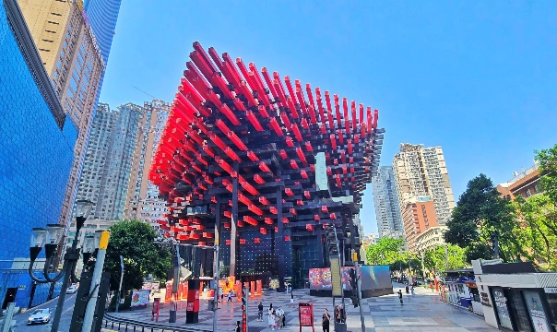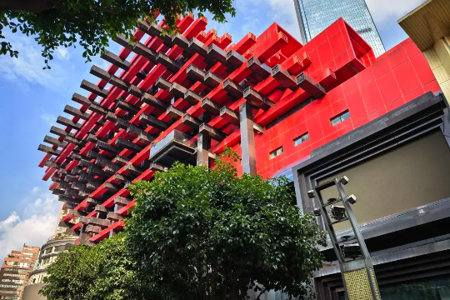
นำท่านสู่ ตึกคุ๋ยซิง 22 ชั้น เป็นแลนด์มาร์กสุดแปลกตาของนครฉงชิ่ง อาคารสูง 22 ชั้น ที่สะท้อนเอกลักษณ์เมืองภูเขาอย่างชัดเจน โดยทางเข้า–ออกของอาคารสามารถอยู่ได้หลายระดับตามสภาพภูมิประเทศ ทำให้บางชั้นเชื่อมต่อกับถนนได้ราวกับเป็นชั้นล่าง สร้างความน่าทึ่งให้กับผู้มาเยือน เหมาะสำหรับการถ่ายภาพและชมโครงสร้างเมืองแบบสามมิติของฉงชิ่ง ซึ่งหาได้ยากในเมืองอื่น
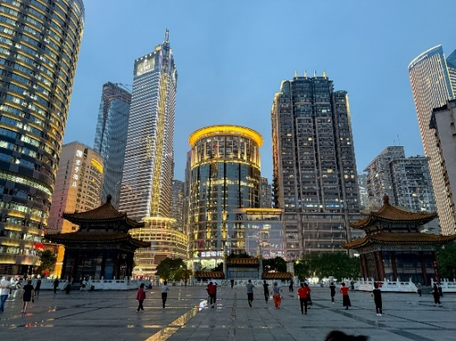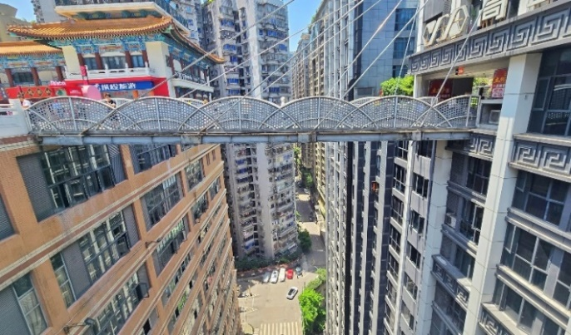
นำทางเดินทางสู่ ถนนโบราณหลงเหมินห่าว ถนนคนเดินริมแม่น้ำแยงซีเกียงของนครฉงชิ่ง โดดเด่นด้วยการบูรณะอาคารเก่าให้คงกลิ่นอายประวัติศาสตร์ ผสมผสานกับไลฟ์สไตล์ร่วมสมัยอย่างลงตัว ตลอดสองฝั่งทางเรียงรายด้วยบ้านเรือนโบราณ ร้านค้า คาเฟ่ และจุดชมวิวแม่น้ำ บรรยากาศสวยงาม โดยเฉพาะช่วงเย็นถึงค่ำที่แสงไฟสะท้อนผิวน้ำ เหมาะสำหรับการเดินเล่น ถ่ายภาพ และพักผ่อนตามอัธยาศัย และ เมืองโบราณเซี่ยฮ่าวหลี่ ย่านเมืองเก่าอีกแห่งของนครฉงชิ่งที่ซ่อนตัวอยู่ริมแม่น้ำ โดดเด่นด้วยตรอกซอกซอยแคบ ๆ บ้านเรือนจีนดั้งเดิม และบันไดหินที่ไล่ระดับตามภูมิประเทศแบบเมืองภูเขา ปัจจุบันได้รับการปรับปรุงให้เป็นย่านวัฒนธรรมและไลฟ์สไตล์ มีร้านกาแฟ คาเฟ่ และมุมถ่ายภาพแนววินเทจผสมโมเดิร์น ให้บรรยากาศเงียบสงบ แตกต่างจากย่านท่องเที่ยวที่คึกคัก เหมาะสำหรับการเดินเล่น ถ่ายภาพ และสัมผัสวิถีชีวิตดั้งเดิมของฉงชิ่งในอีกมุมหนึ่ง
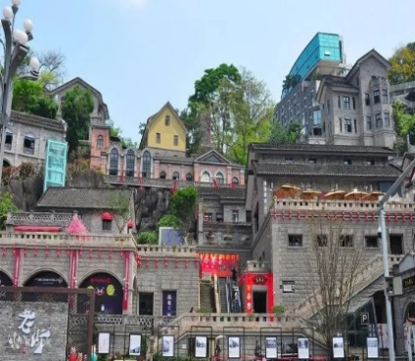
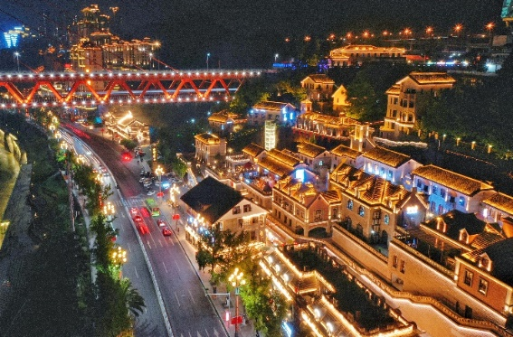
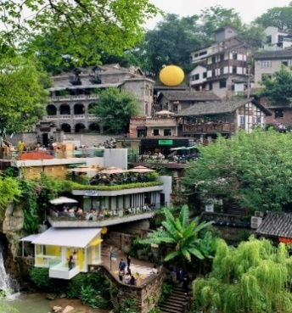

นำท่านสู่หงหยาต๋ง เป็นอาคารคอมเพล็กซ์ขนาดใหญ่สูง 16 ชั้น ตั้งอยู่ริมฝั่งแม่น้ำเจียหลิง ภายในมีร้านค้า ร้านอาหาร โรงแรม ร้านขายสินค้าที่ระลึก ฯลฯ ที่นี่ย่ามค่ำคืนถือเป็นจุดนัดพบพักผ่อนของชาวเมือง และจุดชมวิวชั้นดี อีกทั้งยังเป็นจุดถ่ายรูปที่สำคัญของนักท่องเที่ยวอีกด้วย
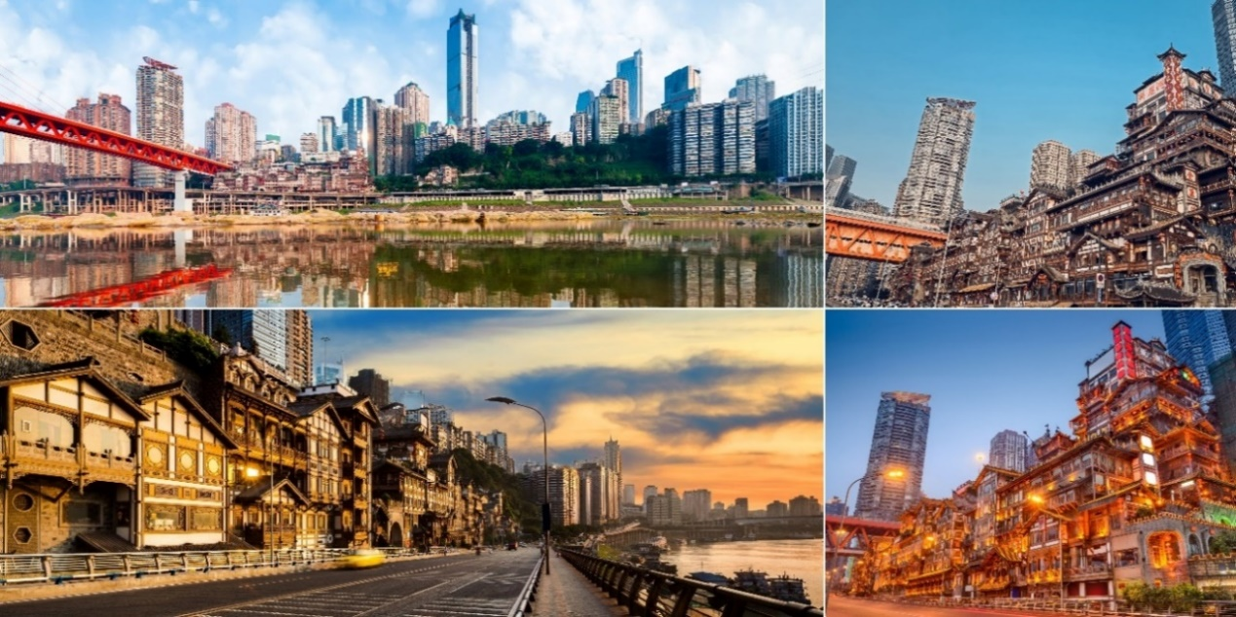

Option : ล่องเรือแม่นํ้าเยียงซีเกียงวิวค่ำคืน ราคา 280 หยวน / ต่อท่าน
อิสระอาหารค่ำเพื่อให้ท่านสะดวกในการช้อปปิ้ง
วันที่ห้า ท่าอากาศยานฉงชิ่งเจียงเป่า – สนามบินดอนเมือง SL931 CKG – DMK (02.10-04.20)
ได้เวลาอันสมควรนำท่านสู่ท่าอากาศยานฉงชิ่งเจียงเป่า เพื่อทำการเช็คอิน และโหลดสัมภาระ
02.10 น. ออกเดินทางโดยสายการบิน Thai lion air ที่ยวบินที่ SL 931
04.20 น. ถึงสนามบินดอนเมือง โดยสวัสดิภาพ และประทับใจ



